Фотоэлектрические свойства гибридных металлоорганических перовскитов
Амасев Д.В.¹, Попов С.В.²
аспирант, студент
¹Институт общей физики им. А.М. Прохорова РАН, Москва, Россия
²Московский государственный университет им. М.В. Ломоносова, физический факультет, Москва, Россия
amoslegkie@gmail.com
В последние годы внимание исследователей, работающих в области оптоэлектроники, привлекают материалы на основе гибридных металлоорганических перовскитов, обладающих превосходными фотоэлектрическими свойствами. Эффективность преобразования энергии солнечными элементами на основе перовскитов за последние несколько лет достигла значений, превышающих 20% [2]. Однако, существенной проблемой использования данных материалов является нестабильность их параметров при внешних воздействиях. Понимание физических процессов, происходящих в перовскитах при внешних воздействиях, может способствовать решению этой проблемы.
Металлоорганический перовскит на основе иодида свинцаявляется наиболее исследуемым материалом среди металлоорганических соединений. Такое внимание к нему связано с его оптимальной для фотоэлектрических материалов шириной запрещённой зоны и высокой фоточувствительностью. В то же время, несмотря на эти преимущества, фотоэлектрические свойства этого материала в значительной степени подвержены внешним воздействиям (длительному освещению, влиянию атмосферы и влаги). Поэтому наблюдается рост интереса к перовскитам, содержащим в качестве галогена $\text{Br}$() и демонстрирующим большую стабильность параметров [1].
В работе представлены результаты исследований фотоэлектрических параметров перовскита и влияния на эти параметры атмосферы и длительного освещения. Проведено сравнение стабильности параметров перовскитов на основе бромида свинца и йодида свинца.
В качестве образцов исследовались тонкие плёнки (толщина 0.7-1 мкм) перовскитов. Пленки перовскитов формировались на кварцевых подложках осаждением смеси раствора, состоящего из равных долей ${\text{CH}}_{3}{\text{NH}}_{3}I$и ${\text{PbI}}_{2}$ или ${\text{CH}}_{3}{\text{NH}}_{3}\text{Br}$и ${\text{PbBr}}_{2}$ в диметилформамиде и последующим вакуумным отжигом. Полученные пленки перовскитов имели микрокристаллическую структуру. Все измерения проводились в воздушной среде и в вакууме (10⁻⁴ Па) при комнатной температуре при планарной конфигурации алюминиевых контактов.
На рис. 1 приведены нормированные спектры фотопроводимости для двух разных типов образцов. Как видно из рисунка, фотопроводимость перовскита на основе йодида свинца больше, чем фотопроводимость на основе бромида свинца. Однако, оба образца имеют высокую фотопроводимость (отношение величин между максимальным и минимальным значением фотопроводимости составляет более трех порядков). Также можно отметить разный наклон зависимостей в области края поглощения (диапазоны энергий квантов света 1.2-1.5 эВ и 1.1-1.8 эВ для перовскитов на основе йодида и бромида свинца соответственно). Меньшая крутизна, наблюдаемая в спектрах фотопроводимости для перовскитов на основе бромида свинца, может указывать на большую разупорядоченность в структуре данного материала.
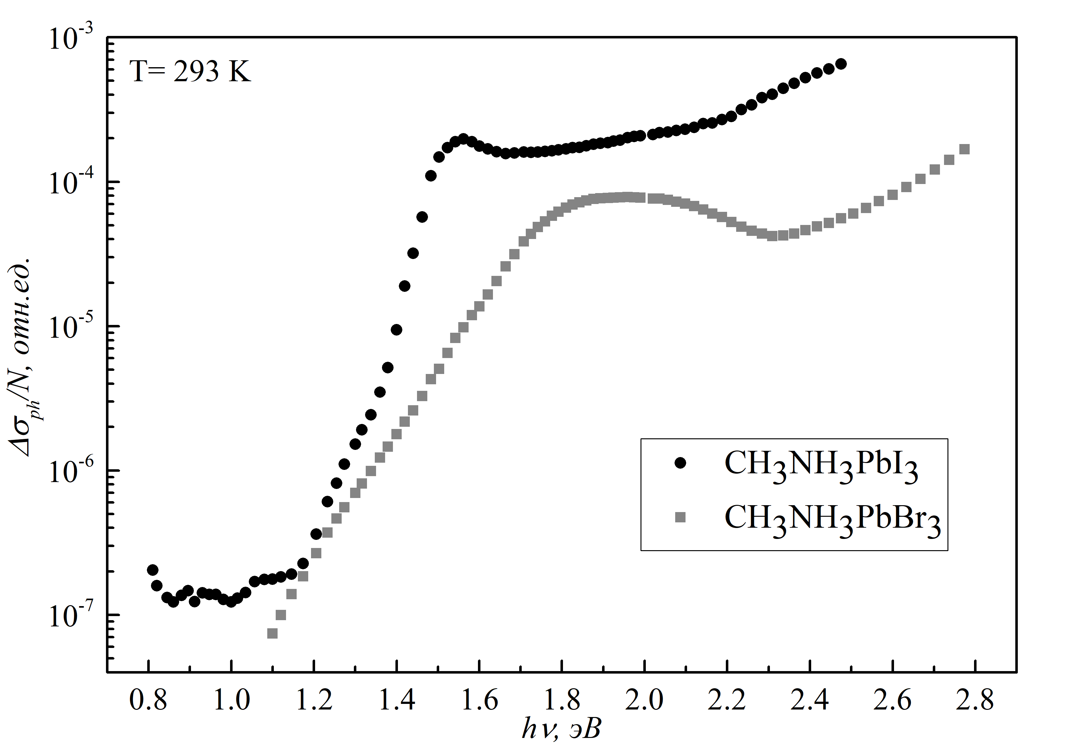
Рис. 1. Нормированные на число квантов N спектры фотопроводимости перовскитов на основе йодида свинца (черные точки) и на основе бромида свинца (серые квадраты).

Было обнаружено, атмосфера воздуха приводит к увеличению фотопроводимости. На рис. 2 представлены спектры фотопроводимости перовскита на основе бромида свинца, измеренные в вакууме и в воздушной среде. Как видно из рисунка, при измерении в воздушной среде наблюдается увеличение фотопроводимости при энергиях кванта больших 1.8 эВ. Мы полагаем, что это связано с осаждением кислорода на оборванные связи или его диффузией в дефекты типа вакансий. Это может приводить к уменьшению концентрации рекомбинационных центров в запрещенной зоне полупроводника и, как следствие, к увеличению фотопроводимости.
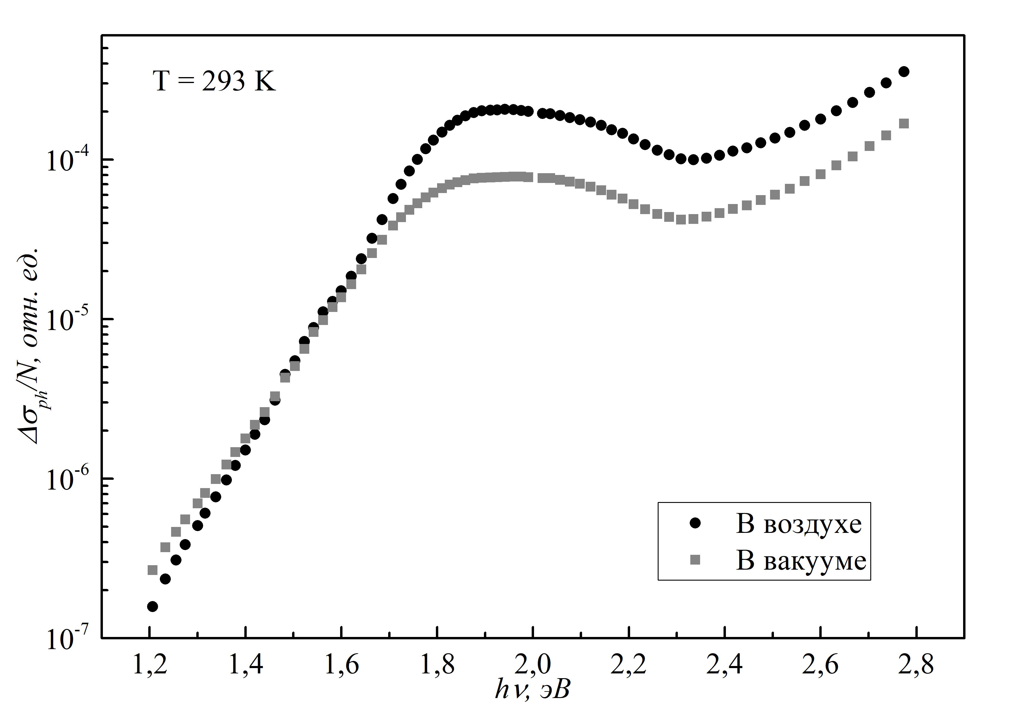
Рис. 2. Спектры фотопроводимости перовскитов на основе бромида свинца в воздушной среде (черные точки) и в вакууме (серые квадраты).
Авторы выражают благодарность Михалевичу В.Г. и Козюхину С.А. за научное руководство и сотрудничество.
Работа выполнена при финансовой поддержке РФФИ (проект 16-29-06423).
Литература
- Jun Hong Noh, et al. Chemical Management for Colorful, Efficient, and Stable Inorganic–Organic Hybrid Nanostructured Solar Cells // Nano Letters 2013 13 (4), 1764-1769.
- W.S. Yang, et al. High-performance photovoltaic perovskite layers fabricated through intramolecular exchange // Sci. Rep. 2015. V. 348. P. 1234–1237.

